**Titel: Da romantikken rystede vores verden (1-3)**



Tema: Kunst og kultur i romantikken   
Fag: Engelsk, tysk, fransk, billedkunst, musik og dansk og historie   
Målgruppe: Lærere på ungdomsuddannelser

**Tv-udsendelse:** DR2, 2022, 60 min, serie i 3 afsnit

Vejledningen giver en oversigt over seriens 3 afsnit, og mulige indgangsvinkler til anvendelse af et eller flere af seriens afsnit i forløb i engelsk, tysk, fransk, billedkunst, musik og dansk og historie, og fællesfaglige forløb.

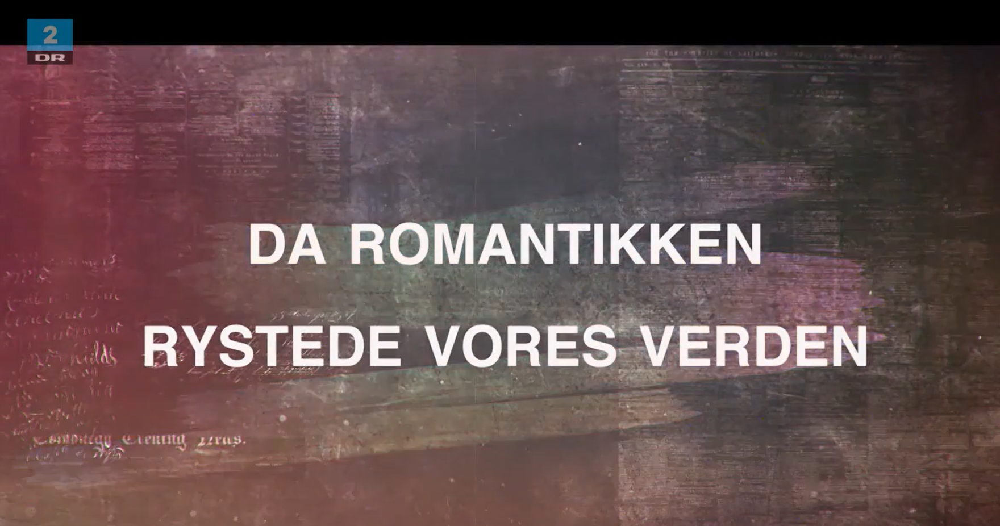

Billedet er fra tv-serien (Afsnit 1) **Indholdsbeskrivelse**

BBC-serien i 3 dele ser på romantikken, som den kommer til udryk i Europa hos billedkunstnere, forfattere og komponister. Tilrettelæggerne af serien har valgt at gå i dybden med udvalgte kunstnere og værker, og fokuserer på både kunstner og værk og den samtidige kontekst samt den kunstneriske og ofte politiske ambition. Derudover prøver serien at sætte romantikken ind i en nutidig kontekst ved at perspektivere til relevante begivenheder og unge aktuelle kunstnere.

1. Bærer titlen **Folkets lidenskaber** og tager fat på de revolutioner og revolutionære strømninger som præger perioden. Hvad betød det for kunstnerne? Hvilken rolle spillede de i den nye tid?

Af centrale kunstværker der behandles i afsnittet, kan nævnes *Delacroix: "Friheden fører folket på barrikaderne"*, *William Blake: "London",* *Percy Bysshe Shelley: "Anarkiets Maskerade"* og *Théodore Géricault: "Medusas Flåde".*

1. Bærer titlen **Sindets kamre** og fortæller om de rejser ind i det ubevidste, drømmene som mange romantiske forfattere og andre kunstnere drog på, ofte ved hjælp af euforiserende stoffer som opium, med de konsekvenser det måtte have. Men vi hører også om Wordsworths svar på denne tilgang.

Af centrale kunstværker der behandles i afsnittet, kan nævnes *Victor Hugo: "De elendige" samt hans tegninger og blækmalerier*, *Giovanni Piranesis raderinger og stik*, *Samuel Taylor Coleridge: "Kublai Khan", Thomas de Quincey: "En opiumsdrankers bekendelser"* og *William Wordsworth: "Tintern Abbey"*

1. Bærer titlen **at tilhøre en stamme** og beskæftiger sig med de nationale strømninger, der opstod som en del af romantikken. Musikken, lyrikken og billedkunsten taler ofte til følelserne; og den nostalgi og samhørighedsfølelse som er en del af nationalismen, kommer i romantikken til udtryk hos en række kunstnere.

Af centrale kunstværker der behandles i afsnittet, kan nævnes *Robert Burns: "Scots Wha Hae" og hans sange/digte i øvrigt*, *Caspar David Friedrich: "Klosteret i Egeskoven" og "Der Chasseur im Walde" ("Fyrretræsskov med fransk dragon og ravn"), Jacob og Wilhelm Grimm: "Børne- og huseventyr"* og *Frederic Chopins musik.*

**Faglig relevans**

Tv-serien kan anvendes i en lang række fag (se ovenfor), hvor undervisningen har fokus på romantikken som periode, det være sig i kulturel som kunstnerisk eller historisk sammenhæng. Man vil også med fordel kunne anvende bidder at serien, hvis fokus er på et bestemt område eller en bestemt kunstner. Her vil kapitelmærkningen kunne være til stor hjælp til udpegning af de relevante dele af serien.

Seriens faglige styrke er, at den både giver overblik og går i dybden med udvalgte værker.

**Ideer til undervisningen**

Dokumentarserien giver en indføring i romantikken som periode med en kort introduktion til de historiske forhold og det filosofiske opgør med oplysningstidens rationalisme. Samtidig er en af seriens store styrker, at den viser en række af forskellige kunstneriske udtryksformer, og dermed udtryk romantikken er eksponent for.

Det betyder, at serien henvender sig til en lang række fag:

**Engelsk** litteratur og engelske forhold er repræsenteret ved nogen af de fremmeste forfattere fra perioden, så hvis man planlægger et forløb i *romantikken*, vil de udvalgte forfattere give et ganske dækkende billede af den romantiske litteratur. Man vil tillige gennem udvalget få et nuanceret billede af perioden, som viser, at nok rummer romantikken en række træk, der kan aflæses hos de fleste forfattere, men spændvidden er mindst ligeså iøjnefaldende, her kan som eksempel nævnes den skotske digter Robert Burns, der er med til at give skotterne en fælles national identitet, og som modsætning kan nævnes Thomas de Quincey og hans brug af stoffer, der medførte afhængighed, men som også affødte hans kendteste værk, som er det, der bliver omtalt i serien.

I **tysk** er det i begrænset omfang litteraturen, der fokuseres på, dog bliver brødrene Grimms arbejde fremhævet. I stedet lægges der meget stor vægt på billedkunsten og musikken. Her tages der fat på 2 store tyske kunstnere, nemlig maleren Caspar David Friederich og pianisten og komponisten Robert Schuman. Afsnittene der handler om disse 2 kunstnere, vil være et fint supplement til et forløb om romantisk litteratur.

I **fransk** er det som i tysk primært billedkunsten, der fylder i serien. Det gælder også i afsnittet om Victor Hugo, hvor det mest er hans virke som ”privat” billedkunstner, der fokuseres på. Men derudover stilles der skarpt på 2 af de mest ikoniske romantiske malerier, nemlig *Friheden fører folket på barrikaderne* og *Medusas flåde*. Som i tysk vil disse afsnit kunne supplere læsning af fransk romantisk litteratur.

I både **billedkunst** og **musik** er det indlysende, at seriens gennemgang af specifikke værker vil kunne bruges i undervisningen. Både som enkeltstående værker, men også som perioderepræsentanter.

I **billedkunst** er det oplagt at arbejde med billedsammenstillinger, eksempelvis er de 2 værker - *Friheden fører folket på barrikaderne* og *Medusas flåde* ofte brugt som inspiration for andre billedskabende aktører, ligesom der også er kunstnere, der har lavet parafraser over værkerne. I en dansk kontekst er Peter Carlsens værk Danmark 2009 et spændende eksempel at holde op mod Delacroix (se endvidere interview med PC <https://kunsten.nu/?p=13094>)

Ligeledes kan serien bruges som supplement til forløb i perioden i **dansk**. I romantikforløb er det litterære fokus ofte entydigt på dansk romantik, med serien kan man åbne op for en perspektivering til europæisk romantik, ligesom man kan se på periodens forskelligartede udtryksformer. Tilsvarende kan serien bruges på samme måde i **historie**.

I begge fag kan serien og dens perspektivering til nyere tid give anledning til diskussioner om begreber som nationalisme og nationalstat, fornuft vs. følelser, kunstens rolle i samfundet etc.

Yderligere kan serien anvendes i forløb, der inkluderer alle fag.

# Supplerende materialer

**Romantikken (1-3)** <https://mitcfu.dk/TV0000037551>

Engelsk drama-dokumentarserie i 3 afsnit. Forfatteren og kritikeren Peter Ackroyd lægger ud med at vise, hvordan de radikale ideer om frihed, der inspirerede den franske revolution i 1789, fik enorm betydning for britiske forfattere og digtere som William Blake, Samuel Taylor Coleridge and William Wordsworth. Da den franske revolution ganske hurtigt endte i et blodbad, søgte digterne i stedet ny inspiration til at udvikle deres idealer i bl.a. naturen og det simple liv. De skrev nogle af den engelske litteraturs største værker, og deres ideer er grundlæggende for vores moderne forestillinger om frihed.

**1800-tallet på vrangen (1-8)**  <https://mitcfu.dk/TV0000016936>

Liv Thomsen præsenterer sin krønike om 1800 tallets kunst og kulturhistorie sat ind i en social og politisk sammenhæng.